Санкт-Петербургский политехнический университет Петра Великого
Институт машиностроения, материалов и транспорта
Высшая школа автоматизации и робототехники

ОТЧЁТ ПО ЛАБОРАТОРНОЙ РАБОТЕ

Язык программирования Python

по дисциплине «Математические методы интеллектуальных технологий»

Выполнил
студент гр.3341506/90401 <подпись> С.А. Солнышкин
Руководитель
к.т.н. <подпись> А.В. Бахшиев

«___» __________ 20__ г.

Санкт-Петербург
2020
СОДЕРЖАНИЕ
1 Общие задачи 3
1.1 Простейшие арифметические операции 3
1.2 Високосный год 3
1.3 Квадрат 4
1.4 Времена года 4
1.5 Банковский вклад 5
1.6 Простые числа 6
1.7 Правильная дата 6
1.8 XOR-шифрование 7
2 Генерация файлов 7
3 Анализ файлов 8
3.1 Длина 8
3.2 Частота символов 10
3.3 Популярные слова 10
СПИСОК ИСПОЛЬЗОВАНЫХ ИСТОЧНИКОВ 12

1 Общие задачи

Простейшие арифметические операции
Написать функцию arithmetic, принимающую 3 аргумента: первые 2 - числа, третий - операция, которая должна быть произведена над ними. Если третий аргумент +, сложить их; если —, то вычесть; * — умножить; / — разделить (первое на второе). В остальных случаях вернуть строку "Неизвестная операция". На рисунке 1.1 приведены листинг и результаты работы функции.

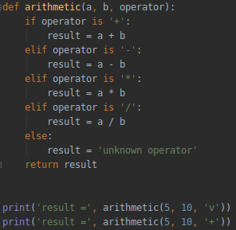
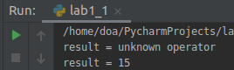
Рисунок 1.1 – Листинг и результаты работы функции

Високосный год
Написать функцию is_year_leap, принимающую 1 аргумент — год, и возвращающую True, если год високосный, и False иначе. На рисунке 1.2 приведены листинг и результаты работы функции.
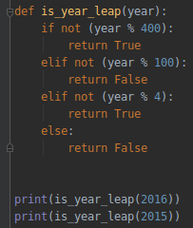
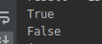
Рисунок 1.2 – Листинг и результаты работы функции

Квадрат
Написать функцию square, принимающую 1 аргумент — сторону квадрата, и возвращающую 3 значения (с помощью кортежа): периметр квадрата, площадь квадрата и диагональ квадрата. На рисунке 1.3 приведены листинг и результаты работы функции.

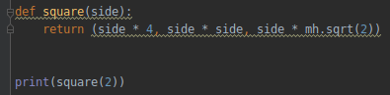
Рисунок 1.3 – Листинг и результаты работы функции

Времена года
Написать функцию season, принимающую 1 аргумент — номер месяца (от 1 до 12), и возвращающую время года, которому этот месяц принадлежит (зима, весна, лето или осень). На рисунке 1.4 приведены листинг и результаты работы функции.

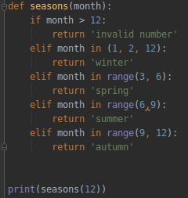
Рисунок 1.4 – Листинг и результаты работы функции

Банковский вклад
Пользователь делает вклад в размере a рублей сроком на years лет под 10% годовых (каждый год размер его вклада увеличивается на 10%. Эти деньги прибавляются к сумме вклада, и на них в следующем году тоже будут проценты).
Написать функцию bank, принимающая аргументы a и years, и возвращающую сумму, которая будет на счету пользователя. На рисунке 1.5 приведены листинг и результаты работы функции.

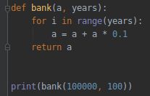
Рисунок 1.5 – Листинг и результаты работы функции

Простые числа
Написать функцию is_prime, принимающую 1 аргумент — число от 0 до 1000, и возвращающую True, если оно простое, и False - иначе. На рисунке 1.6 приведены листинг и результаты работы функции.

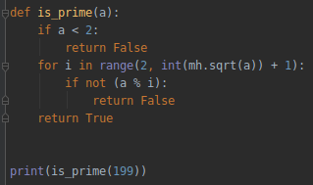
Рисунок 1.6 – Листинг и результаты работы функции

Правильная дата
Написать функцию date, принимающую 3 аргумента — день, месяц и год. Вернуть True, если такая дата есть в нашем календаре, и False иначе. На рисунке 1.7 приведены листинг и результаты работы функции.

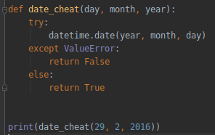
Рисунок 1.7 – Листинг и результаты работы функции

XOR-шифрование
Написать функцию XOR_cipher, принимающая 2 аргумента: строку, которую нужно зашифровать, и ключ шифрования, которая возвращает строку, зашифрованную путем применения функции XOR (^) над символами строки с ключом. Написать также функцию XOR_uncipher, которая по зашифрованной строке и ключу восстанавливает исходную строку. На рисунке 1.8 приведены листинг и результаты работы функции.

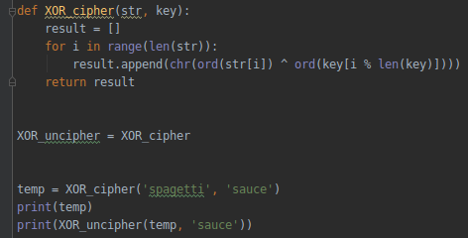
Рисунок 1.8 – Листинг и результаты работы функции

2 Генерация файлов
Необходимо написать функцию, которая будет каждую запись базы сохранять в отдельный файл. На рисунках 2.1 и 2.2 приведены листинг и результаты работы функции.
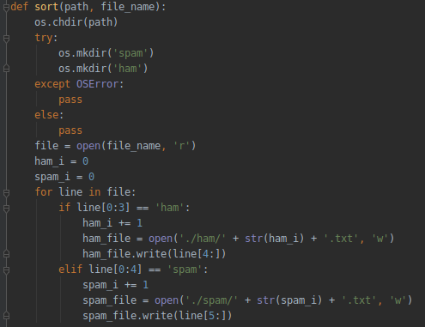
Рисунок 2.1 – Листинг функции

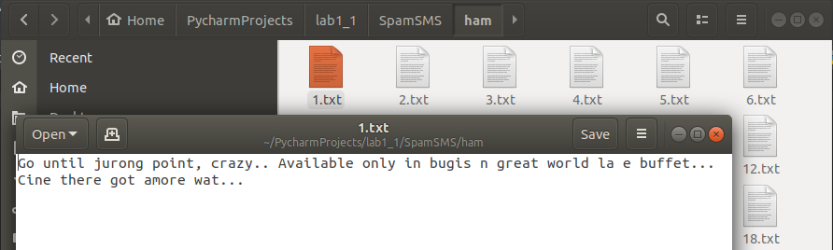
Рисунок 2.2 – Результаты работы функции

3 Анализ файлов

3.1 Длина
Найти минимальную, максимальную и среднюю длину содержимого файлов. На рисунке 3.1 приведены листинг и результаты работы функции.
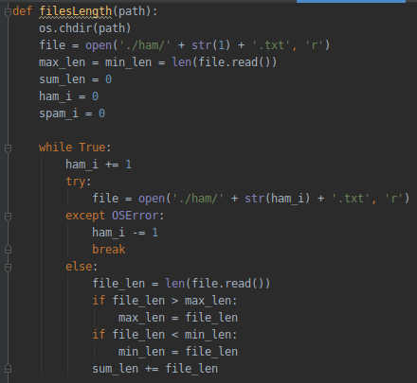
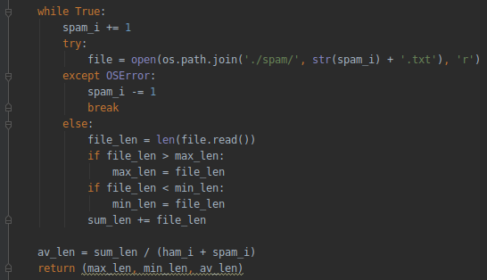
Рисунок 3.1 – Листинг и результаты работы функции

3.2 Частота символов
Необходимо посчитать сколько раз каждый символ встречается в файлах и отсортировать по величине. На рисунке 3.2 приведены листинг и результаты работы функции.

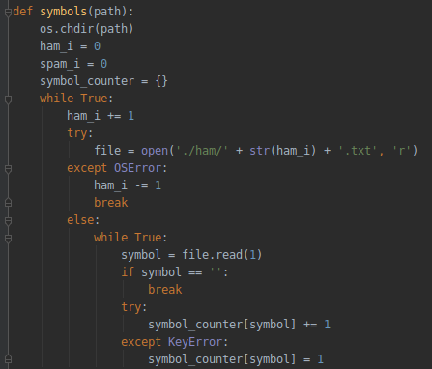
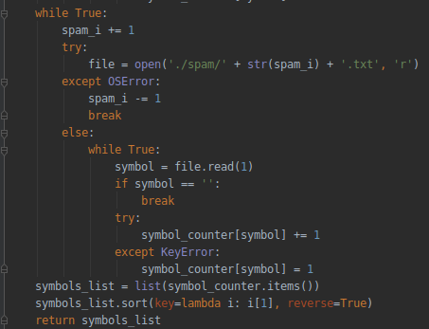
Рисунок 3.2 – Листинг и результаты работы функции

3.3 Популярные слова
Необходимо упорядочить слова в файлах по популярности. На рисунке 3.3 приведены листинг и результаты работы функции.
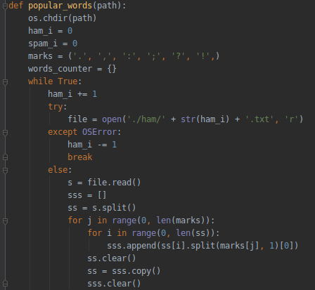
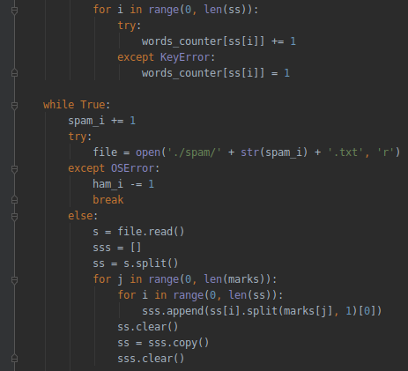
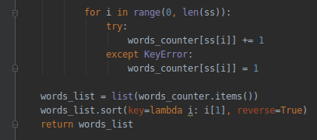
Рисунок 3.3 – Листинг и результаты работы функции

СПИСОК ИСПОЛЬЗОВАНЫХ ИСТОЧНИКОВ
- Исходный код работы. [Электронный ресурс]: https://github.com/Doariufus/ML

